ESTILO DE VDA

8 de março: por que comemoramos o Dia Internacional da Mulher?

A história mais famosa diz que a data foi criada após um incêndio que matou centenas de mulheres, mas não foi bem assim que tudo aconteceu.

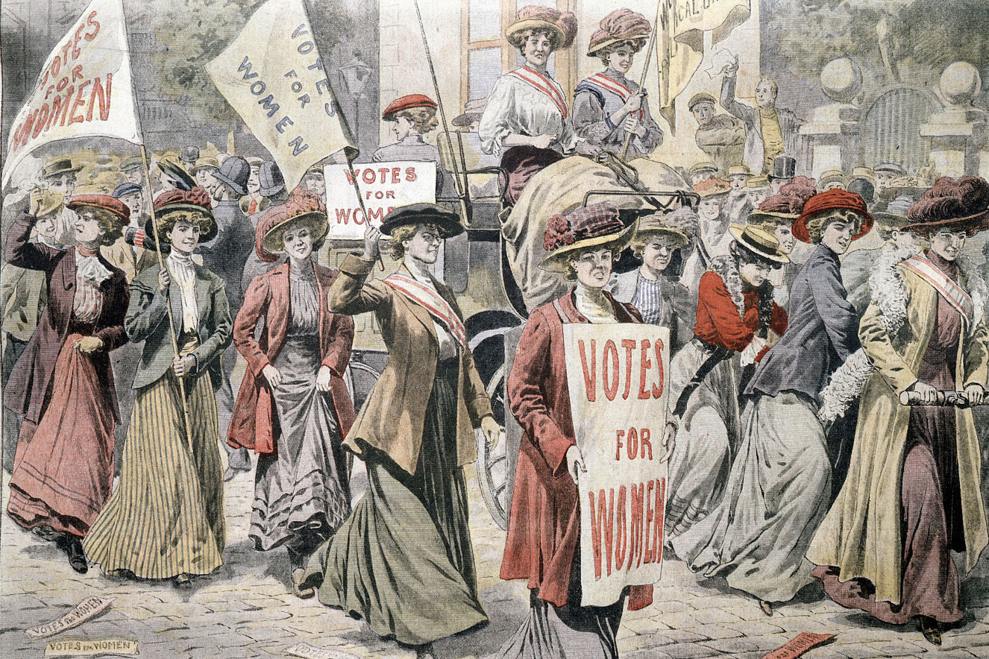
(Photos.com/Thinkstock)
A versão mais popular da origem do Dia Internacional Da Mulher diz que a criação do 8 de março como data comemorativa foi por causa do incêndio em uma fábrica de roupas em Nova York. Porém, a história é um pouco diferente. Ainda que o incêndio tenha marcado a história, ele ocorreu em 25 de março de 1911.
A socióloga Eva Blay, em artigo para a revista “Estudos Feminstas”, da Universidade Federal de Santa Catarina, explica em um artigo que as origens do Dia Internacional da Mulher são anteriores ao incêndio.

Marchas e protestos
O Dia Da Mulher foi mencionado pela primeira vez em 1908, em uma marcha nos Estados Unidos que aconteceu em fevereiro daquele ano, em que mulheres socialistas protestavam pelo direito ao voto e melhores condições de trabalho. No ano seguinte, a manifestação reuniu mais de duas mil pessoas.
Em 1910, na Dinamarca, aconteceu o II Congresso De Mulheres Socialistas. Durante o encontro, Clara Zetkin, professora, ativista e jornalista voltada para o feminismo e igualdade de gênero, sugeriu a criação da data comemorativa, sem dia definido. Já em 1911 aconteceram passeatas com o tema na Dinamarca, Suíça, Alemanha e Austria.

O papel do famoso incêndio
No fim do século 19 e começo do 20 as condições de trabalho eram sofríveis. Entre outros abusos, era comum que os donos de fábricas trancassem as portas e escondessem os relógios para que os funcionários perdessem a noção do tempo e trabalhassem mais, e na Triangle Shirtwaist Company não era diferente. O que não se esperava é que durante o “expediente” começasse o incêndio.
Relatos indicam que haviam 600 pessoas no dia, em sua maioria mulheres entre 13 e 23 anos. Ao começar o fogo, os trabalhadores correram para o elevador, portas, janelas e terraço, tentando escapar, entretanto pelo fato da porta estar trancada, muitos não conseguiram escapar e pularam para morte. Outros morreram asfixiados por conta da fumaça e do fogo. No total morreram 146 pessoas, sendo 21 homens e 125 mulheres.
A comoção foi tanta que dia 5 de abril, 100 mil pessoas se reuniram debaixo da chuva para acompanharem o funeral coletivo das vítimas.
Hoje o local é ocupado pela Universidade De Nova York, que tem uma placa na frente explicando que “neste lugar, em 25 de março de 1911, 146 trabalhadores perderam suas vidas no incêndio da Companhia de Blusas Triangle. Deste martírio resultaram novos conceitos de responsabilidade social e legislação do trabalho”.

8 de março
Várias manifestações intituladas de “Dia da Mulher” estavam acontecendo, porém foi na Rússia, em 1917, que aconteceu a primeira marcha no dia 8 de março. Trabalhadoras se reuniram por melhores condições de trabalho e contra a entrada da Rússia na Primeira Guerra Mundial.
A partir dos anos 1960 a data passou a ser escolhida com frequência para os protestos a favor da igualdade de gênero, inclusive no Brasil durante a ditadura de 1964, e foi aos poucos se tornando, não oficialmente, o Dia Da Mulher, até 1975 quando a ONU declarou 8 de março como o Dia Internacional Da Mulher.

